FECHA DE ELABORACIÓN: |  |  | 27/01/2022
AFECTACIÓN PRESUPUESTAL
Rubro presupuestal | Nombre | C.D.P |  | Fecha | Valor
16.2.1.2.02.02.008.01-01 | SERVICIOS PRESTADOS A LAS EMPRESAS Y SERVICIOS DE PRODUCCIÓN | REMUNERACION SERVICIOS TECNICOS | 215 |  | 20/01/2022 | 70.000.000
1. ANTECEDENTES, CONVENIENCIA, OPORTUNIDAD Y DEFINICIÓN DE LA NECESIDAD QUE SE ATENDERÁ CON LA PRESENTE CONTRATACIÓN:

En cumplimiento de lo dispuesto en el artículo 25 de la Ley 80 de 1993, en sus numerales 7°y 12°, este último modificado por el artículo 87 de la Ley 1474 de 2011 la Ley 1150 y el Decreto 1082 de 2015, la Personería Municipal de Itagüí, se permite realizar el análisis para la conveniencia y oportunidad de la presente contratación

1. ANTECEDENTES, CONVENIENCIA, OPORTUNIDAD Y DEFINICIÓN DE LA NECESIDAD QUE SE ATENDERÁ CON LA PRESENTE CONTRATACIÓN:
Atendiendo los lineamientos del Gobierno Nacional, Departamental y Municipal orientados a dotar de herramienta a la comunidad con el firme propósito de que se empoderen de aquellos espacios que permitan la construcción de comunidad y de sociedad.
La ley 136 de 1994, en el artículo 142 dispone como obligación a cargo de los Personeros Municipales, la Formación Ciudadana, razón por la cual se debe establecer programas permanentes para el conocimiento, promoción y protección de los valores democráticos, constitucionales, institucionales, cívicos, de solidaridad social, económicos, sociales y culturales; y los colectivos y del medio ambiente; considerándose como causal de mala conducta el desconocimiento de la obligación establecida en este artículo.
Que la Misión de la Personería Municipal de Itagüí se concreta en la promoción, difusión y protección de los derechos humanos, de los derechos colectivos y del medio ambiente y todos los ejes temáticos establecidos en el plan estratégico institucional 2021 – 2024, razón por la cual se necesita realizar actividades de difusión, promoción y divulgación de los mismos con actividades de formación dirigidas a la comunidad en general, buscando capacitar e instruir a los habitantes del municipio en el ejercicio de sus derechos ante las autoridades competentes o entidades de carácter privado.
La Personería Municipal de Itagüí busca continuar generando un impacto significativo con la ejecución de las actividades que el contratista llevará a cabo dentro del programa de formación ciudadana, cuya base conceptual es la comunidad en sus variadas manifestaciones, fundamentado además dicho proceso de formación en la integración de la sociedad, la autoconciencia, la auto reflexión del ciudadano y todo aquello que permita el desarrollo constante de las ciudadanías, como elemento esencial de un Estado Social de Derecho.
A través de los programas de formación ciudadana se busca capacitar a la comunidad para que esté en condiciones de ejercer sus derechos a través de diferentes acciones, bien sea de orden constitucional o legal, además de que adquieran competencias para reflexionar, debatir y participar en el desarrollo de una sociedad pluralista, fomentando el compromiso social en forma tal que permitan participar de la solución de los diferentes conflictos.
Que los concursos de participación ciudadana son escenarios propicios para divulgar los deberes y derechos que nos asisten por ser personas, Para dar cumplimiento a
Que la Personería Municipal de Itagüí busca continuar generando un impacto significativo con la ejecución de las actividades que el contratista llevará a cabo dentro del programa de formación ciudadana, cuya base conceptual es la comunidad en sus variadas manifestaciones, fundamentado además dicho proceso de formación en la integración de la sociedad, la autoconciencia, la auto reflexión del ciudadano y todo aquello que permita el desarrollo constante de las ciudadanías, como elemento esencial de un Estado Social de Derecho.
Que a través de los programas de formación ciudadana se busca capacitar a la comunidad para que esté en condiciones de ejercer sus derechos a través de diferentes acciones, bien sea de orden constitucional o legal, además de que adquieran competencias para reflexionar, debatir y participar en el desarrollo de una sociedad pluralista, fomentando el compromiso social en forma tal que permitan participar de la solución de los diferentes conflictos.
Para dar cumplimiento a LA DIRECTRIZ COMUNIDAD E INCLUSIÓN Contemplada en el PEI 2021 -2024 se deben, entre otras, organizar y realizar actividades que estimulen la participación cultural y artística en la población estudiantil, como una oportunidad de desarrollar en ellos destrezas de comunicación verbal a través del Concurso de Oratoria “Construyendo Comunidad a través de la Palabra“.
Que en cumplimiento de la Ley, la Personería viene implantando programas permanentes para el conocimiento, promoción y protección de los derechos Humanos, valores democráticos, constitucionales, institucionales, cívicos, de solidaridad social, los derechos económicos, los sociales y culturales; y los colectivos y del medio ambiente.
Los programas de formación ciudadana que deben adelantarse en el año 2022 conllevan a la realización de múltiples y variadas actividades, por lo que el contratista debe estar en capacidad de ejecutar el objeto del contrato, contando con una infraestructura logística, técnica y con el talento humano necesario para realizar y cumplir las obligaciones contractuales tales como: brindar capacitación a la comunidad del Municipio a través de Seminarios, charlas, Talleres, proporcionar refrigerios cuando se requiera, disponer de toda la logística necesaria para la realización de convocatorias, inscripciones, controles de asistencia, elaboración de certificados de participación en los eventos, presentación de informes a la comunidad y las demás actividades que requiera la Personería de conformidad con el objeto contractual.
Que en virtud de lo anterior y revisada la planta de personal de la entidad y el respectivo manual de funciones, se ha evidenciado que no se cuenta con personal de planta que atienda las funciones o desarrolle las actividades iguales o relacionadas con el asunto objeto de contratación; así entonces, de conformidad con el artículo 81 del Decreto 1510 de 2013 para lograr el objetivo propuesto se debe contratar una persona natural o jurídica que cuente con la experiencia y conocimientos para que preste a la Personería de Itagüí, el apoyo a la gestión en materia de formación ciudadana.
Que la Ley 80 de 1993, 1150 de 2007 y de conformidad al artículo 2.2.1.2.1.4.9 del Decreto 1082 de 2015, autorizan la contratación de una persona natural o jurídica directamente, que acredite idoneidad o experiencia y capacidad de garantizar la debida ejecución de las actividades de formación ciudadana programadas por la entidad, suscribiendo un contrato de prestación de servicios profesional y de apoyo a la gestión sin que sea necesario obtener previamente varias ofertas.
La necesidades señaladas se encuentra establecida en el Plan Estratégico Institucional 2021 – 2024 así:
 |  | PERSPECTIVA ESTRATÉGICA |  | OBJETIVO INSTITUCIONAL | PROGRAMA
COMUNIDAD E INCLUSIÓN |  |  |  | Fortalecer la atención descentralizada, enfocando el quehacer institucional en pro de las necesidades de la comunidad, llevando la oferta institucional a todos los grupos poblacionales que requieren de los servicios de la entidad, especialmente aquellos con menos posibilidad de acercarse a la sede principal. |  | DERECHOS HUMANOS DE CARA A LA COMUNIDAD.
 |  |  |  |  |  | CONVIVENCIA CIUDADANA Y ESCOLAR
 |  |  |  |  |  | VEEDURIA CIUDADANA
 |  |  |  |  |  | COMUNIDAD EDUCATIVA
 |  |  |  |  |  | ORGANIZACIONES SOCIALES
 | DERECHOS HUMANOS |  | Proteger y promover el respeto de los derechos humanos en la comunidad itaguiseña, dirigiendo las acciones institucionales a la protección de los derechos de las personas mas vulnerables. |  |  |  | GARANTIA DE LA PROTECCIÓN Y FORTALECIMIENTO DE LOS DERECHOS HUMANOS

Para adelantar las actividades descritas, la Personería Municipal de Itagüí requiere contratar los Servicios de apoyo a la gestión para la atención y logística operativa, con una persona natural o jurídica especializada, que cuente con experiencia e idoneidad y que esté en capacidad de ejecutar las actividades requeridas.

1. | Apoyo logístico Día Nacional de los Derechos Humanos
2 | Apoyo logístico Día internacional de los Derechos Humanos
3. | Apoyo logístico Acto Cultural Victimas del Conflicto Armado
4 | Apoyo logístico capacitaciones convivencia escolar
5 | Apoyo logístico capacitaciones personeros y representantes estudiantiles
6 | Apoyo logístico Mesa de Víctimas
7. | Apoyo logístico Concurso de Oratoria en sus diferentes etapas
8. | Apoyo logístico en las Capacitación a la Comunidad
9 | Apoyo logístico campaña cuidado del medio ambiente
10 | Apoyo logístico celebración Día del Veedor
11 | Apoyo rendición de Cuentas
En virtud de lo anterior y revisada la planta de personal de la entidad y el respectivo manual de funciones, se ha evidenciado que no se cuenta con personal de planta que atienda las funciones o desarrolle las actividades iguales o relacionadas con el asunto objeto de contratación; por consiguiente para lograr el objetivo propuesto se debe contratar una persona natural o jurídica que cuente con la experiencia y conocimientos para que preste a la Personería de Itagüí, el apoyo a la gestión en la ejecución de las actividades en materia de formación ciudadana.
Que este proceso de contratación se encuentra incluido en el Plan Anual de Adquisiciones para la presente vigencia fiscal

2. OBJETO DEL CONTRATO: Prestación de de apoyo a la gestión por su cuenta y riesgo, sin vínculo laboral, para brindar acompañamiento logístico y operativo en la ejecución de las actividades que requieran los diferentes eventos promovidos en los programas de formación ciudadana que se realicen conforme al cronograma de actividades que para cada evento programe la Personería de Itagüí.

3. CÓDIGO UNSPSC:

SEGMENTO | 80000000 | Servicios de Gestión, Servicios Profesionales de Empresa y Servicios Administrativos
FAMILIA | 80110000 | Servicios de recursos humanos
CLASE | 80111500 | Desarrollo de recurso humano
PRODUCTO | 80111502 | Planificación de compensaciones o beneficios

4. ACTIVIDADES Y OBLIGACIONES DEL CONTRATISTA:

ACTIVIDADES:

- Establecer con el supervisor del contrato, la necesidad de cada uno de los eventos de formación ciudadana a través de una bitácora con las especificaciones del evento conformidad con la particularidad, características y elementos necesarios para cada uno de ellos, esto es: lugares seleccionados, requerimientos logísticos, operativos y técnicos.
- Desarrollar las actividades logísticas necesarias y disponer del recurso humano, insumos y equipos suficiente para la realización de los eventos plasmados en el programa de formación ciudadana tales como sillas, tarima, luces, sonido, micrófonos, manteles, mesas, ayudas audiovisuales, alimentación, flores, hidratación, entre otros elementos; según lo solicitado por el supervisor del contrato y con el cumplimiento de las especificaciones pactadas de manera previa (el supervisor del contrato y el contratista) para cada evento.

OBLIGACIONES:

1. Entregar informe por evento realizado en medio físico y magnético donde se relacionen las actividades ejecutadas, con sus respectivas evidencias tales como: los respectivos registros fotográficos, las necesidades consignadas con lista de asistencia así como el valor del mismo en concordancia con el valor estimado para cada evento, teniendo en cuenta que se asignará un valor global a cada evento, valor que se llevará a una realidad presupuestal al momento del futuro contratista facturar, donde deberá discriminar las especificaciones de cada evento y el valor afectado teniendo en cuenta que la unidad de medida es por evento o actividades efectivamente realizadas, unidad de medida que si bien no está determinada (porque no se ha realizado el evento) si debe ser DETERMINABLE (De conformidad con la facturación por evento según especificaciones previamente concertadas), que permiten en últimas establecer el .valor exacto del mismo; y demás evidencias pertinentes.
2. Comunicar a la entidad, con debida antelación, las actuaciones que requieran acreditación de documentos o suministro de información para aportar a su actividad.
3. Obrar con responsabilidad, lealtad y buena fe durante la ejecución del contrato.
4. Tener en cuenta las observaciones y recomendaciones que le formulen el Personero Municipal y el supervisor asignado con relación a los alcances del contrato.
5. Guardar y conservar la reserva absoluta de cada uno de los asuntos en que participe.
6. Acreditar los pagos mensuales a la seguridad social integral.
7. Las demás obligaciones requeridas para el cumplimiento del objeto del contrato.
8. El CONTRATISTA se obliga igualmente a responder civil y penalmente por sus acciones y omisiones en la actuación contractual, en los términos de la Ley (Artículos 52º Ley 80 de 1993)

. PRODUCTOS A ENTREGAR POR EL CONTRATISTA:

- Presentar Informes con evidencia fotográfica de acuerdo al desarrollo de las actividades realizadas en cumplimiento del objeto contractual.

- Presentar la evidencia del cumplimiento de las normatividad de salud y seguridad en el trabajo.

OBLIGACIONES DE LA PERSONERIA MUNICIPAL:

- Ordenar el pago oportunamente al Contratista, previa presentación de la documentación requerida.

- Entregar al Contratista la información requerida para el cumplimiento de las obligaciones del presente contrato.

- Proveer las condiciones de apoyo necesarias para la adecuada realización de las actividades relacionadas con el objeto del contrato

5. PLAZO DEL CONTRATO:

El plazo estipulado para este contrato es de trescientos veintitrés (323) días aproximadamente contados a partir del acta de inicio suscrita entre el contratista y el supervisor designado para el contrato, sin que el plazo exceda el treinta (30) de diciembre de dos mil veintidós (2022).
6. LUGAR DE EJECUCIÓN DEL CONTRATO:

En razón a las actividades tendientes al cumplimiento del objeto del contrato, el contratista estará en las instalaciones de la Personería Municipal o en cualquier otro lugar que se requiera.
7 IDENTIFICACIÓN DEL CONTRATO A CELEBRAR:

Dadas las características del objeto contractual, el contrato a celebrar es de prestación de servicios conforme con lo dispuesto en el Estatuto General de Contratación de la Administración Pública, Ley 80 de 1993, y demás normas concordantes.

8. FUNDAMENTOS JURÍDICOS QUE SOPORTAN LA MODALIDAD DE SELECCIÓN:

El presente estudio se desarrollará bajo la modalidad de prestación de servicios de apoyo a la gestión, de conformidad con el artículo 2.2.1.2.1.4.9. del Decreto 1082 de 2015,el cual establece que: “Las entidades estatales pueden contratar bajo la modalidad de contratación directa la prestación de servicios de apoyo a la gestión con la persona natural o jurídica que esté en capacidad de ejecutar el objeto del contrato, siempre y cuando la entidad estatal verifique la idoneidad o experiencia requerida y relacionada con el área de que se trate”, sin que sea necesario que haya obtenido previamente varias ofertas, de lo cual el ordenador del gasto debe dejar constancia escrita.
Se entiende por contratos de “apoyo a la gestión” todos aquellos otros contratos de “prestación de servicios” con el desempeño de actividades identificables e intangibles, el legislador permite que sean celebrados por las entidades estatales pero cuya ejecución no requiere, en manera alguna, de acuerdo con las necesidades de la administración de la presencia de personas profesionales o con conocimientos especializados, sean estas naturales o jurídicas.
Se trata entonces de los demás contratos de prestación de servicios, caracterizados por no ser profesionales o especializados, permitidos por el artículo 32 No 3º de la Ley 80 de 1993, esto es, que involucren cualesquiera otras actividades también identificables e intangibles que evidentemente sean requeridas por la entidad estatal y que impliquen el desempeño de un esfuerzo o actividad de apoyo, acompañamiento o soporte y de carácter, entre otros, técnico, operacional, logístico, etc, según el caso, que tienda a satisfacer necesidades de las entidades estatales en lo relacionado con la gestión administrativa o funcionamiento de la correspondiente entidad, pero sin que sean necesarios o esenciales los conocimientos profesionales o especializados para su ejecución.

9.SUPERVISION DEL CONTRATO:

La Supervisión de este contrato estará a cargo del Personero o a quien el Personero delegue, conforme a lo dispuesto en las Leyes 80 de 1993, 1150 de 2007 y 1474 de 2011.

10. PRESUPUESTO Y ANALISIS DEL VALOR ESTIMADO DEL CONTRATO:

El presupuesto oficial es por la suma de SETENTA MILLONES DE PESOS ($70.000.000) para lo cual se cuenta con el certificado de disponibilidad presupuestal número 215 del 20 de enero de 2022 afectando el rubro presupuestal 16.2.1.2.02.02.008.01-01 SERVICIOS PRESTADOS A LAS EMPRESAS Y SERVICIOS DE PRODUCCIÓN | REMUNERACION SERVICIOS TECNICOS.

IMPUESTOS QUE SE CAUSAN LA CONTRATACIÓN OBJETO DE ESTUDIO:

Estos valores incluyen todos los gastos o costos en que deba incurrir el contratista para el cumplimiento del objeto del presente proceso y el pago de los impuestos, tasas, estampillas y demás descuentos que haya lugar de conformidad a la normativa vigente y en especial las contempladas en el estatuto de rentas del Municipio de Itagüí. Las retenciones practicadas por concepto de Estampilla Procultura y Estampilla Pro adulto Mayor, aplican de acuerdo a lo establecido en los artículos 139 y el artículo 145 del Estatuto Tributario Municipal, compilado mediante decreto No.354 de 2020.

La Administración Municipal liquidará, causará, retendrá y recaudará en cada orden pago o factura que se ordene cancelar los porcentajes sobre el valor del contrato (sin incluir IVA) por concepto de estampillas y demás impuestos y tasas a que haya lugar.

ESTUDIO DEL MERCADO:

Para determinar el valor del contrato a suscribir se tuvo en cuenta contratos suscritos en años anteriores con objetos similares.

CONTRATANTE | OBJETO | PERIODO | VALOR
CORPORACIÓN PARA LA EDUCACIÓN CULTURAL Y EL EMPODERAMIENTO COMUNITARIO KABABI | Prestación de servicios profesionales y de apoyo a la gestión por su cuenta y riesgo, sin vínculo laboral, Prestación de servicios profesionales, por su cuenta y riesgo, sin vínculo laboral, de Apoyo a la Gestión, para brindar la logística requerida por las actividades de Formación Ciudadana contenidas en el Plan de Acción de las Distintas Delegaturas | 26/01/2018 al 28/12/2018 | $ 140.000.000
 |  | 21/03/2019 al 30/12/2019 | $120.000.000
 |  | 01/04/2020 al 30/12/2020 | $106.934.248
 | Prestación de de apoyo a la gestión por su cuenta y riesgo, sin vínculo laboral, para brindar acompañamiento logístico y operativo en la ejecución de las actividades que requieran los diferentes eventos promovidos en los programas de formación ciudadana que se realicen conforme al cronograma de actividades que para cada evento programe la Personería de Itagüí | 24/05/2021 al 23/12/2021 | $100.000.000

Para el año 2022, se tiene un presupuesto disponible de SETENTA MILLONES DE PESOS ($70.000.000) el cual se irá agotando de acuerdo a las necesidades planteadas en el plan de FORMACIÓN CIUDADANA de cada delegatura.

ANÁLISIS DEL SECTOR

La actividad económica está dividida en sectores económicos. Cada sector se refiere a una parte de la actividad económica cuyos elementos tienen características comunes, guardan una unidad y se diferencian de otras agrupaciones. Su división se realiza de acuerdo a los procesos de producción que ocurren al interior de cada uno de ellos. La división de los sectores es la siguiente:1. Sector primario o sector agropecuario.2.Sector secundario o sector Industrial.3.Sector terciario o sector de servicios.
El sector terciario incluye todas aquellas actividades que no producen una mercancía en sí, pero que son necesarias para el funcionamiento de la economía. Como ejemplos de ello tenemos el comercio, los restaurantes, los hoteles, el transporte, los servicios financieros, las comunicaciones, los servicios de educación, los servicios profesionales y de apoyo a la gestión, el Gobierno, etc.

Es indispensable aclarar que los dos primeros sectores producen bienes tangibles, por lo cual son considerados como sectores productivos. El tercer sector se considera no productivo, puesto que no produce bienes tangibles pero, sin embargo, contribuye a la formación del ingreso nacional y del producto nacional.

En consecuencia, el sector terciario o de servicios, es el sector económico al cual pertenece el objeto contractual, en el presente caso corresponde a los servicios de prestación de servicios profesionales de un abogado especialista.

1. EVOLUCIÓN GENERAL DE LOS SUBSECTORES DE SERVICIOS 1.1 Variación anual de los ingresos nominales y contribución por tipo de ingresos, según subsector de servicios (noviembre 2020 / noviembre 2019) En noviembre de 2020, cinco de los dieciocho subsectores de servicios presentaron variación positiva en los ingresos totales, en comparación con noviembre de 2019.

Los efectos negativos de la pandemia de la Covid-19 en las actividades terciarias fueron particularmente agudos, al estar éstas relacionadas con un intensivo contacto físico, lo que hizo que se vieran afectadas por choques tanto de oferta como de demanda, a causa de las restricciones de operación y movilidad que el Gobierno nacional ha implementado (Asociación Nacional de Empresarios de Colombia [ANDI], 2020, p.4). En consecuencia, los sectores con mayor impacto en 2020 fueron el comercio, reparación, transporte y alojamiento, además de las actividades profesionales, científicas y técnicas, junto con las actividades artísticas, de entretenimiento y recreación, las cuales representaron cerca del 25,2 % del PIB y tuvieron una variación negativa del 15 %, 4,3 % y 11,5 % con respecto al 2019 respectivamente, como se observa en la figura 1.

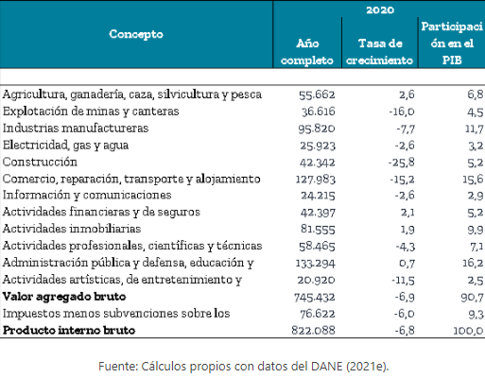

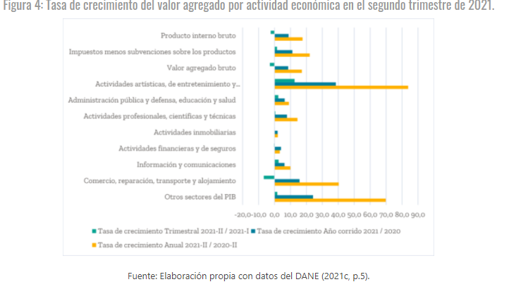
El comportamiento de los servicios en el segundo trimestre de 2021 se ilustra en la figura 4, en la que se advierte tasas positivas en todos los sectores de esta actividad al compararse con el mismo periodo del 2020, destacándose el crecimiento de las actividades artísticas, de entretenimiento y recreación, que estuvo en un 83,8 %, con un crecimiento del 12,6% respecto al primer trimestre del año. Es posible explicar este cambio por la caída que tuvo el sector en los meses de abril-junio del 2020, tiempo en el que se obtuvieron los más bajos ingresos en todo este año (Departamento Administrativo Nacional de Estadística [DANE], 2020f), así como en el progreso del programa de vacunación, que ha permitido la apertura económica, y con ello, la posibilidad del esparcimiento social.
En julio de 2021 los ingresos nominales de los subsectores de servicios crecieron, en su mayoría, por encima a los que se tenían en 2019, donde las actividades de centro de llamadas (Call Center) tuvieron el más alto incremento entre los 18 subsectores, con una tasa de 54,8% en relación a julio de 2019. Asimismo, cuando se compara los ingresos nominales con el año anterior, se tiene que todos los subsectores han tenido una variación positiva, destacándose la producción de películas cinematográficas y programas de televisión con un crecimiento del 368 %, los servicios de entretenimiento con 62 % y los servicios de comida con 116,6 %. Lo anterior se ilustra en la figura 7, en la cual se tienen las variaciones de los ingresos nominales por subsector de servicios para el mes de julio. Cabe anotar que la línea que representa la variación anual está en el eje secundario.

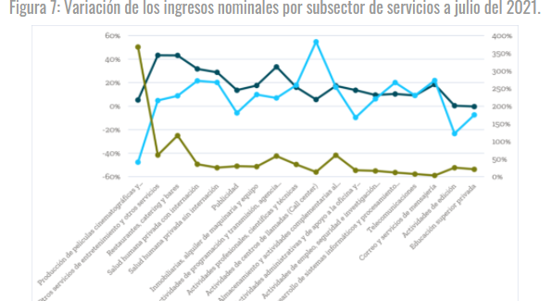

Vale la pena destacar que en los países miembros de la OCDE las empresas establecidas en los sectores digitales se caracterizan por tener mayores tasas promedio de creación de empleo y mayores tasas de reasignación de puestos de trabajo. Al analizar la industria y los servicios por separado, se encuentra que los servicios intensivos en tecnología son particularmente más dinámicos con respecto a otros sectores de la economía (OCDE, 2019). Estos hallazgos llaman la atención para hacer un análisis sectorial, debido a que los resultados serán diferentes según la actividad económica.

Adicionalmente, la OCDE destaca que la transformación digital le permitirá a Colombia diversificar su economía basada en commodities, para ir hacia una economía fundamentada en servicios con alto valor agregado17 (OCDE, 2020). En tal sentido, es clave conocer en el periodo de estudio (enero-agosto de 2019 y enero-agosto de 2020) la concentración de empresas empleadoras por sector económico, para analizar el comportamiento del empleo formal según nivel de digitalización, teniendo en cuenta que los servicios fueron los sectores más sensibles a las medidas de la pandemia y, por ende, su comportamiento no puede atribuirse únicamente a su intensidad digital. En particular, las empresas empleadoras se concentran en los sectores de servicios (35 %), comercio (33 %) e industria (13 %), mientras que el empleo se concentra en las “actividades de empleo”18 (35 %), así como en los sectores agropecuario (17 %), comercio (15 %) y construcción (12 %).

Actividades de empleo equivalen a la obtención y suministro de personal, e incluye actividades de agencias de gestión y colocación de empleo, actividades de empresas de servicios temporales y otras actividades de provisión de talento humano.

Los sectores que presentaron mayor disminución de empresas empleadoras en 2020 (enero-agosto) respecto a 2019 (enero-agosto) son las actividades de empleo (–8,3 %), minas y canteras (–6,8 %) y construcción (–3,1 %).

Al revisar las variaciones por empleo, se encontró que en el periodo de referencia los sectores de servicios, industria y comercio registraron variaciones negativas del 95,6 %, 41,6 % y 14,4 %, respectivamente. A su turno, la construcción presentó un crecimiento del orden del 18,7 % En razón de que las actividades de minas y canteras y construcción están en un nivel de intensidad digital bajo, se confirman para Colombia los resultados obtenidos por la OCDE mencionados anteriormente, que muestran que las reducciones en empleo más fuertes ocurrieron en sectores de poca intensidad digital: baja y media a baja intensidad. En general, esto sugiere que los sectores de mayor intensidad digital contribuyeron al crecimiento laboral con mayor fuerza que otros sectores (OCDE, 2019).

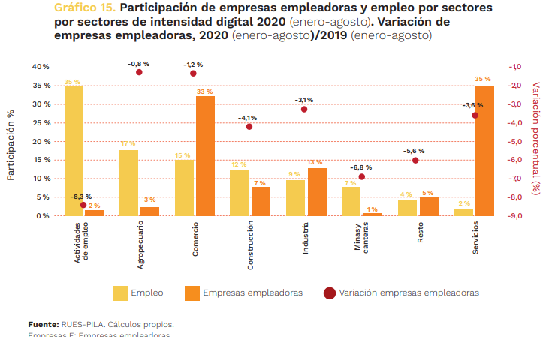

A causa de la crisis de la pandemia, el empleo ha tenido un comportamiento atípico durante este periodo; por tanto, vale la pena analizar la tendencia en los primeros ocho meses del año 2020 respecto a los del 2019.

El sector de servicios ha explicado la tendencia negativa del empleo. Particularmente en agosto, el empleo disminuyó –9,5 %, contribuyendo con –3,4 puntos porcentuales a la reducción del empleo (–8,1 %). En agosto, las actividades de empleo disminuyeron 15,3 % y aportaron –1,8 pp a la caída del empleo; si se toma en cuenta que esta categoría ofrece principalmente empleo para eventos, o servicio de limpieza a empresas, se entiende el fuerte cambio de tener en enero un crecimiento positivo (1 %) a una caída mayor que un dígito a partir de abril (–14,6 %).

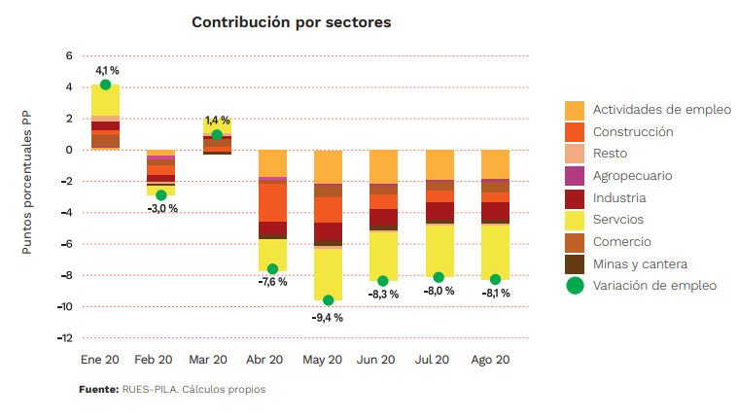
Una vez analizado mes a mes el comportamiento del empleo, vale la pena decir que en promedio la variación del empleo en los primeros ocho meses de 2020/2019 en los servicios fue –4,6 % y en la industria, –4,0 %.

La reducción en los servicios se explica por la disminución de alojamiento y servicio de comidas (–14,6 %), transporte y almacenamiento (–7,1 %) y actividades legales y contables (–5,9 %), que contribuyen con –1,4 pp y 1,0 pp, respectivamente. Alojamiento y servicios de comidas y el transporte se clasifican en el nivel de baja intensidad, mientras que las actividades legales y contables están en un nivel alto. Lo anterior evidencia la afectación que representaron la pandemia y los cierres de estas actividades.

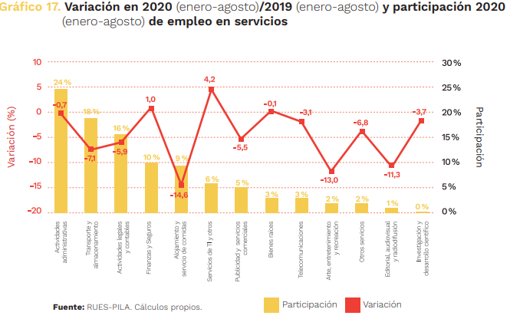
En términos de participación del empleo, los servicios concentraron el 64 % en el nivel de intensidad digital alto19 y 5 % en el nivel medio-alto en 2019, concentración que cambia en 2020, puesto que el 66 % está en nivel alto y el 3 %, en medio-alto. Por el lado de empresas empleadoras en 2019 y 2020, el 56 % lo concentran el nivel alto y el 5 %, medio-bajo. Este cambio de distribución en empleo y la constancia en la proporción de empresas sugieren que las empresas de alta intensidad digital captaron un mayor número de empleados.

https://www.mincit.gov.co/prensa/noticias/documentos-noticias/empleo-en-colombia-como-se-ha-comportado-el-empleo.aspx

11.FORMA DE PAGO:

La Personería cancelará al CONTRATISTA en un solo pago, o de manera mensual o proporcional, de acuerdo a la ejecución del contrato, previo recibo a satisfacción mediante acta de supervisión donde el supervisor asignado certifique el cumplimiento del objeto del contrato a entera satisfacción, presentación de la factura, cuenta de cobro o documento equivalente, adjuntando el comprobante que acredite que se encuentra al día en el pago de aportes al Sistema de Seguridad Social Integral.

12. TIPIFICACIÓN, ESTIMACIÓN Y ASIGNACIÓN DE LOS RIESGOS PREVISIBLES QUE PUEDAN AFECTAR EL EQUILIBRIO ECONÓMICO DEL CONTRATO.

La política para el manejo del riesgo contractual del Estado para los diferentes procesos, consagra como principio rector, que estos corresponden a las Entidades Estatales, las cuales deben asumir sus propios riesgos por su carácter público y el objeto social para el que fueron creadas o autorizadas y, a los contratistas, aquellos riesgos determinados por el objeto que persiguen en el cumplimiento de su actividad; siendo entonces la asignación adecuada una herramienta que minimiza el costo de la mitigación del riesgo, logrando asignar cada riesgo a la parte que mejor lo controla:

Riesgo Previsible: Son los posibles hechos o circunstancias que por la naturaleza de la actividad a ejecutar es factible su ocurrencia.

Riesgo Imprevisible: Son aquellos hechos o circunstancias donde no es factible su previsión, es decir el acontecimiento de su ocurrencia, tales como desastres naturales, actos terroristas, guerra o eventos que alteren el orden público.

Se anexa tabla de tipificación, estimación y asignación de los riesgos previsibles y la cual hace parte íntegra del presente estudio.

CLASE | FUENTE | ETAPA | TIPO | DESCRIPCION | PROBABILIDAD | IMPACTO | VALORACION | CATEGORIA DEL RIESGO | ASIGANACION
Específico | Interno | Ejecución | Operacional | Incumplimiento de las obligaciones surgidas del contrato estatal. | Posible | Mayor | Alto | Media | Contratista
Específico | Interno | Ejecución | Operacional | El no pago de salarios, prestaciones sociales e indemnizaciones laborales. | Bajo | Mayor | Alto | Baja | Contratista
Específico | Interno | Ejecución | Regulatorio | Cambios en la normatividad vigente | Posible | Mayor | Alto | Baja | Contratista y Contratante

13. ANÁLISIS DEL RIESGO Y GARANTÍAS:
El contratista, de conformidad con el Artículo 7 de la Ley 1150 de 2007, constituirá a favor de la entidad, garantía que avalará el cumplimiento de las obligaciones surgidas del contrato por el valor asegurado y vigencias que a continuación se indican, toda vez que la entidad contratante deberá precaver los perjuicios derivados de incumplimiento imputable al contratista, evitar que el contratista no cumpla con las obligaciones contraídas con el personal que utilice para la ejecución del mismo y prevenir que el contratista ejecute inadecuadamente las actividades, para lo cual se exigen los siguientes amparos; a) Póliza de cumplimiento por un valor equivalente al 20% del valor total del contrato y sus adiciones, y con una vigencia igual a su plazo y cuatro (4) meses más. b) Póliza de pago de salarios y prestaciones social e indemnizaciones por un valor equivalente al 10% del valor total de contrato y sus adiciones, y con una vigencia igual a su plazo y tres (3) años más. c) Póliza de calidad del servicio, por un valor equivalente al 20% del valor total de contrato y sus adiciones, y con una vigencia igual a su plazo y cuatro (4) meses más.
El término de estas garantías correrá a partir de la iniciación de la vigencia de los amparos y estará sujeta a la aprobación de la entidad y no expirará por falta de pago de la prima o revocatoria unilateral.
Si la compañía de seguros establece en las pólizas algún porcentaje como deducible y lo hace efectivo en caso de siniestro, el mismo será asumido por el contratista. La entidad aseguradora o garante responderá a la Entidad por el pago de todas las sumas que se hacen exigibles al contratista, por razón de incumplimiento de cualquiera de las obligaciones derivadas del contrato, incluso por el pago de la cláusula penal. La Personería solo aprobará de conformidad con la normatividad vigente para la materia, las garantías que sean expedidas por compañías de seguros legamente constituidas en Colombia, cuyo margen de solvencia y patrimonio técnico estén legalmente autorizados.
REPOSICIÓN DE LAS GARANTÍAS. El contratista repondrá el monto de las garantías cada vez que en razón de sanciones impuesta o por otro hecho se disminuyeren o agotaren, es decir, cuando por razón de siniestros se afecte su valor.
INCUMPLIMIENTO DE LA OBLIGACIÓN DEL CONTRATISTA DE MANTENER LA SUFICIENCIA DE LA GARANTÍA: Una vez iniciada la ejecución del contrato, en caso de incumplimiento del contratista de la obligación de obtener la ampliación de la garantía o de la obligación de obtener su renovación o de la obligación de restablecer su valor o de aquella de otorgar una nueva que ampare el cumplimiento de las obligaciones que surjan por razón de la celebración, ejecución y liquidación del contrato, La Personería de Itagüí podrá declarar la caducidad del mismo. Si el contrato no se liquida dentro de los cuatro (4) meses siguientes a su terminación, el plazo de los amparos deberá ampliarse hasta la liquidación del mismo.
14. LUGAR EN DONDE SE PUEDEN CONSULTAR LOS ESTUDIOS PREVIOS:

Los estudios previos y demás documentos se podrán consultar en la en la Secretaría General de la Personería de Itagüí, ubicada en la carrera 51 No. 51-55 C.A.M.I, Edificio Judicial, piso 5° piso de Itagüí.

15. INDICACIÓN SI LA CONTRATACIÓN RESPECTIVA ESTÁ COBIJADA POR UN ACUERDO INTERNACIONAL O TRABAJO DE LIBRE COMERCIO VIGENTE PARA EL ESTADO COLOMBIANO:

La Personería Municipal de Itagüí está obligada por los Acuerdos Comerciales con Chile y Guatemala y por la Decisión 439 de 1998 de la Secretaría de la CAN.

16. FIRMAS:


JHON JAIRO CHICA SALGADO
Personero Municipal

LINA MARCELA CANO HOYOS
Secretaria General



ADRIANA MARIA CATAÑO MUÑOZ
Personera Delegada Para los Derechos Colectivos y del Ambiente

JORGE IVAN ISAZA BUSTAMANTE
Personero Delegado Para la Vigilancia Administrativa

Apoyó María Oliva Londoño A. P.U.
27/01/2022

